

ДОЗИМЕТР РАДІАЦІЙНИЙ ПЕРСОНАЛЬНИЙ ДКГ-24
«PRD GUARDER»

Настанова щодо експлуатування
ВIСТ.412139.009 НЕ

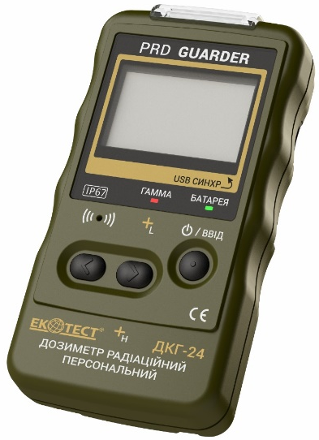

ЗМІСТ

1 ОПИС І РОБОТА 3
1.1 Призначення дозиметра 3
1.2 Технічні характеристики 4
1.3 Склад приладу 12
1.4 Побудова приладу та принцип його роботи 13
1.5 Маркування та пломбування 16
1.6 Пакування 16
2 ВИКОРИСТАННЯ ЗА ПРИЗНАЧЕННЯМ 17
2.1 Експлуатаційні обмеження 17
2.2 Підготовка приладу до роботи 17
2.3 Застосування приладу 18
3 ТЕХНІЧНЕ ОБСЛУГОВУВАННЯ 51
3.1 Технічне обслуговування приладу 51
3.2 Повірка приладу 53
4 СВIДОЦТВО ПРО ПРИЙМАННЯ 54
5 СВIДОЦТВО ПРО ПАКУВАННЯ 54
6 ГАРАНТІЇ ВИРОБНИКА 55
7 РЕМОНТ 56
8 ЗБЕРІГАННЯ 57
9 ТРАНСПОРТУВАННЯ 58
10 УТИЛІЗУВАННЯ 59
ДОДАТОК А 60
ДОДАТОК Б 61
ДОДАТОК В 62
ДОДАТОК Г 63
ДОДАТОК Д 64
ДОДАТОК Е 65

Ця настанова щодо експлуатування (далі - НЕ) призначена для ознайомлення з принципом роботи дозиметра радіаційного персонального ДКГ-24 «PRD GUARDER», порядком роботи з ним i мiстить всi вiдомостi, необхiднi для повного використання його технiчних можливостей та правильного його експлуатування.

В НЕ прийнято такi скорочення та позначення:
ПАЕД - потужнiсть амбієнтного еквiвалента дози гамма- та рентгенівського випромінень (далі - фотонного іонізуючого випромінення);
АЕД – амбієнтний еквівалент дози гамма- та рентгенівського випромінень (далі - фотонного іонізуючого випромінення);
ВЧСБД – високочутливий сцинтиляційний блок детектування фотонного іонізуючого випромінення;
НЧСБД – низькочутливий сцинтиляційний блок детектування фотонного іонізуючого випромінення;
ПК – персональний комп’ютер.

1 ОПИС І РОБОТА

1.1 Призначення дозиметра

Дозиметр радіаційний персональний ДКГ-24 «PRD GUARDER» (далі - прилад) призначений для:
- пошуку (виявлення та локалізації) радіоактивних та ядерних матеріалів за їх зовнішнім гамма- випроміненням;
- вимірювання ПАЕД фотонного іонізуючого випромінення;
- вимірювання АЕД фотонного іонізуючого випромінення;
- визначення інтенсивності фотонного іонізуючого випромінення.
Прилад може використовуватись для контролю за несанкціонованими переміщеннями радіоактивних матеріалів і пошуку джерел радіоактивного випромінення, а також на підприємствах та в установах, де проводяться роботи з джерелами фотонного іонізуючого випромінення.
Прилад може використовуватись у таких сферах:
- митниця та прикордонна служба;
- силові структури (МВС, СБУ, служби охорони);
- металургія та заготівля металобрухту;
- моніторинг транспортних засобів, морські порти та аеропорти;
- екологічні інспекції;
- сховища радіоактивних відходів.

1.2 Технічні характеристики
1.2.1 Основні технічні дані та характеристики наведені в таблиці 1.1.
Таблиця 1.1
Назва | Одиниця виміру | Нормовані значення
Загальний діапазон індикації та вимірювань ПАЕД фотонного іонізуючого випромінення:  -індикації  - вимірювань від ВЧСБД  - вимірювань від НЧСБД | мкЗв/год | від 0,01 до10⁷  від 0,01 до 50  від 50 до 10⁷
Діапазон вимірювань та індикації АЕД фотонного іонізуючого випромінення:  -індикації  - вимірювань | мкЗв | від 0,1 до 9,9·10⁶  від 1,0 до 9,9·10⁶
Діапазон індикації швидкості лічби фотонного іонізуючого випромінення | імп./с | від 1 до 1000000
Границя допустимої відносної основної похибки при вимірюванні ПАЕД фотонного іонізуючого випромі  нення з довірчою імовірністю 0,95 (¹³⁷Cs)  - в діапазоні від 0,01 мкЗв/год  до 1,0 мкЗв/год  - в діапазоні від 1,0 мкЗв/год до 10⁷ мкЗв/год | % | 15+2/М,  де М – безрозмірна величина, чисельно рівна значенню виміряній у мкЗв/год ПАЕД  15
Продовження таблиці 1.1
Назва | Одиниця виміру | Нормовані значення
Границя допустимої відносної основної похибки при вимірюванні АЕД фотонного іонізуючого випромінення з довірчою імовірністю 0,95 (¹³⁷Cs) | % | 15
Діапазон енергій фотонного іонізуючого випромінення, що реєструється | МеВ | від 0,02 до 10,0
Енергетична залежність показів приладу при вимірюванні ПАЕД та АЕД фотонного іонізуючого випромінення в енергетичному діапазоні від 0,05 МеВ до 3,00 МеВ відносно енергії 0,662 МеВ (¹³⁷Cs) | % | ±25
Анізотропія для детекторів ВЧCБД та НЧСБД при падінні гамма-випромінення на них у напрямках під кутами від + 60 до мінус 60^{о} у горизонтальній та вертикальній площинах відносно основного напрямку вимірювання, що позначений символом «+», не повинна перевищувати:  - для ізотопів ¹³⁷Cs і ⁶⁰Co  - для ізотопів ²⁴¹Am | % | ±30  ±75
Час установлення робочого режиму приладу, не більше | хв | 1
Час калібрування за рівнем гамма-фону | c | від 10 до 90
Час реакції на зміну ПАЕД фотонного іонізуючого випромінення більшу, ніж в 10 разів | c | 0,25
Номінальна напруга живлення приладу від двох гальванічних елементів (АА):  - літієвих та лужних (Alkaline)  - нікель-метал-гідридних акумуляторів  - від USB-порту | В | 3,0  2,4  5,0
Продовження таблиці 1.1
Назва | Одиниця виміру | Нормовані значення
Час безперервної роботи приладу при живленні за умов фону гамма-випромінення не більше ніж 0,5 мкЗв/год:  - при вимкненому підсвічуванні дисплею, без увімкнення сигналізації, вимкненому навігаційному приймачеві та Bluetooth, не менше:  - для двох нових літієвих елементів живлення типу FR6 чи двох нових лужних (Alkaline) елементів живлення Energizer Max E91;  - для двох нових, повністю заряджених нікель-метал-гідридних акумуляторів ємністю 2700 мА·год;  - при вимкненому підсвічуванні дисплею, без увімкнення сигналізації, увімкненому навігаційному приймачеві та Bluetooth, не менше:  - для двох нових літієвих елементів живлення типу FR6 чи двох нових лужних (Alkaline) елементів живлення Energizer Max E91;  - для двох нових, повністю заряджених нікель-метал-гідридних акумуляторів ємністю 2700 мА·год | год | 400  300  55  40

Кінець таблиці 1.1
Назва | Одиниця виміру | Нормовані значення
Діапазон робочих температур | °С | від -20 до +60
Габаритні розміри приладу без футляра,  не більше | мм | 60 × 110 × 30
Маса приладу, не більше | кг | 0,21

1.2.2 Чутливість до фотонного іонізуючого випромінення для ¹³⁷Cs застосованого сцинтиляційного детектора CsI(TI) об’ємом 9 см³, не менше ніж 200 (ім/с)/(мкЗв/год).
1.2.3 У приладі реалізована система порогової сигналізації з трьома незалежними пороговими рівнями:
- пороговий рівень швидкості лічби імпульсів від детектора фотонного іонізуючого випромінення (пошуковий пороговий рівень або сігма-поріг);
- пороговий рівень ПАЕД фотонного іонізуючого випромінення (пороговий рівень безпеки);
- пороговий рівень по АЕД фотонного іонізуючого випромінення (пороговий рівень по накопиченій дозі).
1.2.3.1 Пошуковий пороговий рівень розраховується приладом автоматично в режимі калібрування за рівнем інтенсивності гамма-фону і складається з фонової швидкості лічби та запрограмованої кількості середньоквадратичних відхилів фонової швидкості лічби. Час калібрування за рівнем інтенсивності гамма-фону становить від 10 с до 90 с.
Діапазон програмування кількості середньоквадратичних відхилів – від 1,0 до 10,0. Дискретність програмування – 0,1. Про перевищення пошукового порогового рівня прилад сигналізує світловим (червоного кольору) та/або вібраційними та/або звуковими сигналами «Перевищення сігма-порогу». Можлива будь-яка комбінація сигналізацій, при цьому вимкнення всіх видів сигналізацій неможливе. На дисплеї приладу сигналізація дублюється висвічуванням відповідної піктограми.
Порогова сигналізація приладу при перевищенні пошукового порогового рівня спрацьовує не пізніше, ніж через 2 с після збільшення рівня фотонного іонізуючого випромінення від фонового значення (з рівнем ПАЕД фотонного іонізуючого випромінення 0,1 мкЗв/год) до рівня ПАЕД 0,5 мкЗв/год за час не більше ніж 0,5 с.
Сигналізація про перевищення пошукового порогового рівня може бути вимкнена, у разі якщо кількість середньоквадратичних відхилів встановлено у стан «Вимк».
1.2.3.2 Пороговий рівень безпеки програмується у форматі XXX,YY в мкЗв/год або мЗв/год. Мінімальний пороговий рівень безпеки може бути не меншим ніж 0,3 мкЗв/год. Про перевищення цього порогового рівня прилад сигналізує світловим (червоного кольору), вібраційним або звуковим сигналом «Перевищення порогового рівня безпеки». Можлива будь-яка комбінація сигналізацій, при цьому вимкнення всіх видів сигналізацій неможливе. На дисплеї приладу сигналізація дублюється висвічуванням відповідної піктограми.
1.2.3.3 Пороговий рівень по накопиченій дозі програмується у форматі XXX,Y в мкЗв і мЗв, та у форматі X,YYY в Зв. Пороговий рівень по АЕД може бути встановлений в 0 при цьому сигналізація про перевищення порогового рівня по АЕД буде вимкнена. В іншому випадку, при перевищенні порогового рівня по АЕД прилад сигналізує світловим (червоного кольору), вібраційним та звуковим сигналом «Перевищення порогового рівня по накопиченій дозі». Можлива будь-яка комбінація сигналізацій, при цьому вимкнення всіх видів сигналізацій неможливе. На дисплеї приладу сигналізація дублюється висвічуванням відповідної піктограми.
1.2.4 Частота хибних сигналізувань для фотонного іонізуючого випромінення - не більше 1 за 10 годин при роботі у стабільному фоновому середовищі й таких значеннях порогових рівнів:
- пошукового – 5;
- безпеки – 1 мкЗв/год;
1.2.5 У приладі реалізована можливість автоматичного ведення в енергонезалежній пам’яті журналу подій, а саме:
- увімкнення приладу;
- вимкнення приладу;
- перевищення пошукового порогового рівня;
- перевищення порогового рівня безпеки;
- перевищення порогового рівня по накопиченій дозі;
- збереження вимірювання за командою користувача;
- збереження вимірювання через встановлений проміжок часу чи встановлену відстань;
- стирання флеш-пам’яті приладу.
1.2.6 Об’єм енергонезалежної пам’яті дозволяє зберігати до 65536 записів про зареєстровану подію.
1.2.7 Інформаційний обмін між приладом та персональним комп’ютером (далі – ПК) відбувається через USB. Передбачена можливість роботи приладу від зовнішнього джерела живлення через USB-кабель.
1.2.8 Інформаційний обмін між приладом та мобільним телефоном на базі Android OS здійснюється через Bluetooth-з’єднання.
1.2.9 Прилад відображає ознаки розрядження елементів живлення.
1.2.10 Прилад забезпечує працездатність за умов:
- температури навколишнього середовища від мінус 20 ^{о}с до 60 ^{о}с;
- відносної вологості до 98 % за температури 35 ^{о}с без конденсування вологи;
- атмосферного тиску від 84 кПа до 106,7 кПа.
1.2.11 Прилад стійкий до впливу синусоїдальних вібрацій в діапазоні частот від 10 Гц до 55 Гц з амплітудою зміщення 0,15 мм.
1.2.12 Прилад стійкий до впливу одиночних ударів з такими параметрами:
- тривалість ударного імпульсу – 6 мс;
- максимальне прискорення удару – 50 м/с².
1.2.13 Прилад стійкий до падінь на кожну з шести граней з висоти 0,75 м.
1.2.14 Прилад стійкий до впливу постійного чи змінного з частотою (50 ± 1) Гц магнітного поля напруженістю 400 А/м.
1.2.15 Прилад стійкий до впливу фотонного іонізуючого випромінення, що відповідає ПАЕД до 100 Зв/год протягом 5 хв.
1.2.16 Ступінь захисту оболонки приладу згідно з
ДСТУ EN 60529:2018 – ІР67.
1.2.17 Прилад відповідає вимогам щодо електромагнітної сумісності ДСТУ EN 61326-1:2016 для устаткування групи 1, класу В.
1.2.17.1 Прилад несприйнятливий до впливу електростатичних розрядів згідно з ДСТУ EN 61000-4-2:2008 при дії контактного розряду 6 кВ і дії повітряного розряду 8 кВ.
1.2.17.2 Прилад несприйнятливий до впливу електромагнітних полів радіочастотного діапазону згідно з ДСТУ IEC 61000-4-3:2007 в діапазоні частот від 80 МГц до 1000 МГц при напруженості 10 В/м (випробувальний
рівень 3).
1.2.17.3 Квазіпікове значення напруженості поля радіозавад приладу не перевищує норм для устаткування класу В групи 1 згідно з ДСТУ ЕN 55011:2017 (ДСТУ CISPR 11:2017).
1.2.18 Прилад щодо безпеки до електричного устатковання відповідає вимогам ДСТУ EN 61010-1:2014.
1.2.19 Середній наробіток до відмови - не менше ніж 10 000 год.
1.2.20 Середній ресурс приладу до першого капітального ремонту - не менше ніж 15 000 год.
1.2.21 Середній строк служби приладу - не менше ніж 10 років.
1.2.22 Середній строк збережуваності приладу - не менше ніж 10 років.
1.2.23 Середня тривалість відновлення приладу, без урахування часу доставлення запасних частин та метрологічної повірки, не більше ніж 3 год.

1.3 Склад приладу
1.3.1 У комплект постачання приладу входять вироби та експлуатацiйна документацiя, що наведені в таблиці 1.2.

Таблиця 1.2- Комплект постачання
Назва | Познака | К-сть | Примiтка
Дозиметр радіаційний персональний  ДКГ-24 «PRD GUARDER» | ВІСТ.412139.009 | 1
Кабель з’єднувальний (USB екранований) |  | 1 | Модель не регламентується
Настанова щодо експлуатування | ВІСТ.412139.009HE | 1
Програмне забезпечення «Spectra Reader» | ВІСТ.00025 | 1 | На mini-CD диску
Футляр | ВІСТ.323364.001 | 1
Ключ шестигранний  Г-подібний 2,5 мм | AGAS2E06  TOPTUL |  | Викрутка
Кейс |  | 1 | Модель не регламентується

Примітка. Прилад постачається з двома лужними (Alkaline) елементами живлення. Нікель-метал-гідридні акумулятори та зарядний пристрій для їх заряджання постачається за окремим замовленням.

1.4 Побудова приладу та принцип його роботи
1.4.1 Загальнi відомості, опис конструкції
1.4.1.1 Зовнішній вигляд приладу зображений
на рисунку 1.

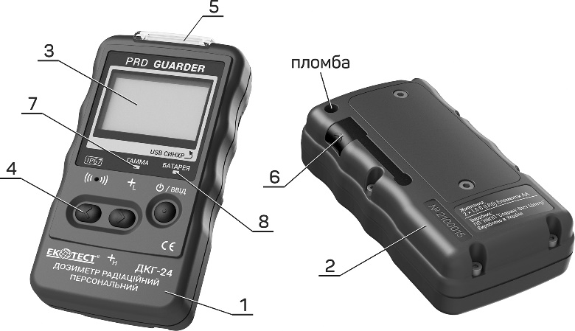

Рисунок 1 – Зовнішній вигляд приладу

Конструктивно прилад виконаний у формі, похідній від прямокутного паралелепіпеда із заміною площин поверхнями з великими радіусами кривизни з заокругленими ребрами. Корпус пластмасовий пило-вологозахищений. Робоче положення приладу – вертикальне.
Ступінь захисту оболонки – IP67. Корпус складається з двох накривок (1) та (2), з’єднаних між собою гвинтами. На передній накривці (1) розміщений графічний монохромний дисплей (3), три кнопки управління (4), індикатори ГAMMA (7), БАТАРЕЯ (8).

У верхній частині цієї накривки розміщене світлове табло (5) для сигналізації в умовах виявлення радіоактивного джерела.
На задній поверхні корпусу приладу під захисною еластичною заглушкою (6) розміщений роз’єм USB для підключення зовнішніх пристроїв.
Живлення приладу здiйснюється вiд двох елементів живлення (типорозміру АА). Передбачено можливість роботи від літієвих елементів живлення - FR6 загальною номінальною напругою 3,0 В, від лужних (Alkaline) елементів живлення загальною номінальною напругою 3,0 В та нікель-метал-гідридних акумуляторів загальною номінальною напругою 2,4 В. Також прилад може живитись від USB-порту з номінальною напругою 5,0 В.
Пломбується прилад мастикою в заглибленні нижньої накривки.
1.4.2 Робота приладу
Прилад складається з таких основних частин: високочутливий сцинтиляційний блок детектування гамма-випромінення (ВЧСБД), низькочутливий сцинтиляційний блок детектування гамма-випромінення (НЧСБД), формувачі напруг живлення (ФНЖ), формувачі напруг зміщення (ФНЗ), приймач GPS/GNSS (НАВ), радіо модуль BLE, модуль обробки та індикації (МОІ), графічний монохромний дисплей (ГМД), елементи живлення (ЕЖ), термодавач (ТД).
ВЧСБД та НЧСБД складаються із сцинтиляційного детектора з кремнієвим фотопомножувачем та підсилювачем.

Принцип роботи блоків детектування базується на перетвореннi в напiвпровiдниковому фотоелектронному помножувачі сцинтиляцій, що викликані фотонним іонізуючим випроміненням у сцинтиляторі, в iмпульси напруги. Цi iмпульси надходять на вхiд пiдсилювача, де пiдсилюються i поступають на вихiд у виглядi iмпульсiв додатньої полярностi. Кількість цих імпульсів пропорцiйна ПАЕД фотонного іонізуючого випромінення, а амплітуда – енергії.
Для забезпечення високої температурної стабільності детекторів із кремнієвим фотоелектронним помножувачем МОІ проводить постійну температурну компенсацію, вимірюючи точні значення температури на детекторах, та прецизійно коригує їх напругу зміщення.
МОІ виконує обробку імпульсних потоків, що надходять з виходів ВЧСБД та НЧСБД, та обчислює відповідне до цих потоків з урахуванням багатоканального амплітудного аналізу значення ПАЕД фотонного іонізуючого випромінення, а також швидкість лічби імпульсів від ВЧСБД та НЧСБД. Залежно від режиму роботи приладу на ГМД виводяться покази ПАЕД, інтенсивності потоку, гістограми інтенсивності потоку, статистичної похибки по гамма-каналу.
При перевищені ПАЕД фотонного іонізуючого випромінення значення 50 мкЗв/год ВЧСБД автоматично вимикається, а значення ПАЕД розраховується з НЧСБД, який працює постійно. Від НЧСБД також розраховується АЕД фотонного іонізуючого випромінення.
До складу МОІ входить енергонезалежна пам’ять, в якій зберігаються записи журналу подій.

1.5 Маркування та пломбування

1.5.1 На верхнiй накривці та панелі приладу нанесено назву й умовне позначення приладу, ступінь захисту оболонки та знак для товарів і послуг підприємства-виробника.
1.5.2 На нижній накривці приладу нанесено заводський порядковий номер і дату виготовлення за системою нумерації підприємства.
1.5.3 Пломбування приладу здiйснює пiдприємство-виробник.
1.5.4 Зняття пломби та повторне пломбування здiйснює підприємство пiсля ремонту та повірки приладу.

1.6 Пакування

1.6.1 Прилад у футлярі, кабель з’єднувальний, ключ шестигранний, настанова щодо експлуатування та програмне забезпечення на міні-CD розміщуються у пило-вологозахищеному кейсі.
1.6.2 Кейс з розміщеним у ньому комплектом приладу вкладається у картонну пакувальну коробку, яка з двох боків обклеюється поліетиленовою плівкою з липким шаром. Коробка вкладається в поліетиленовий чохол, який заварюється. Для зменшення вартості приладу може використовуватися картонний варіант пакування.

2 ВИКОРИСТАННЯ ЗА ПРИЗНАЧЕННЯМ

2.1 Експлуатаційні обмеження
Експлуатаційні обмеження наведені в таблиці 2.1.
Таблиця 2.1 – Експлуатаційні обмеження

Назва обмежувальної характеристики | Параметри обмежувальної характеристики
Температура навколишнього середовища | нижче від мінус 20 °С та вище 50 °С
Дія фотонного іонізуючого випромінення | ПАЕД фотонного іонізуючого випромінення більше ніж 100 Зв/год

2.2 Підготовка приладу до роботи
2.2.1 Об’єм і послідовність зовнішнього огляду
2.2.1.1 При введеннi в експлуатування розпакуйте прилад і перевiрте його комплектнiсть, проведiть зовнiшнiй огляд з метою визначення наявностi механiчних пошкоджень.
2.2.2 Правила і порядок перевірки готовності приладу до роботи
2.2.2.1 Перед початком роботи необхідно уважно ознайомитись з цією НЕ, а також ознайомитись з розташуванням та призначенням індикаторів і органу керування.
Примітка 1. Прилад обладнаний двома гальванічними елементами типорозміру АА, можливість заряджання в складі приладу не передбачена.
Примітка 2. Перед довготривалим зберіганням приладу рекомендується вилучити гальванічні елементи з відсіку живлення.

2.2.3 Перелік можливих неполадок і методи їх усунення
2.2.3.1 Перелік можливих неполадок і методи їх усунення зазначені в таблиці 2.2. Облік неполадок за період експлуатування реєструється в таблиці додатка А цієї НЕ.

Таблиця 2.2 - Перелік можливих неполадок і методи їх усунення
Тип неполадки, зовнiшнiй прояв i додатковi ознаки | Імовiрна  причина неполадки | Метод усунення неполадки
Прилад не вмикається | Розрядились гальванічні елементи приладу | Замінити гальванічні елементи
Відсутній обмін між приладом та персональним комп’ютером | Пошкоджений кабель USB  Обмін по USB не дозволений у налаштуваннях приладу | Замінити кабель USB  Дозволити обмін по USB у налаштування приладу

2.2.3.2 У випадку неможливості усунення зазначених у таблиці 2.2 неполадок або при виникненні більш складних неполадок прилад підлягає передачі в ремонт на підприємство-виробник.

2.3 Застосування приладу

2.3.1 Заходи безпеки при застосуванні приладу
2.3.1.1 Усі роботи із застосуванням приладу повинні проводитись відповідно до вимог, що викладені в таких документах:
"Норми радіаційної безпеки України" (НРБУ-97). Державні гігієнічні нормативи ДГН 6.6.1-6.5.001-98,
"Основні санітарні правила забезпечення радіаційної безпеки України" (ОСПУ-2005) ДСП 6.177-2005-09-02.
2.3.1.2 На поверхні приладу вiдсутнi напруги, що небезпечнi для життя.
2.3.1.3 Прилад відповідає вимогам ДСТУ 7237:2011 та ДСТУ EN 61010-1:2014 в частині захисту людини від ураження електричним струмом.
Примітка. Клас захисту від ураження електричним струмом не визначається в зв’язку з напругою зовнішнього живлення приладу меншою за 60 В.
Для забезпечення в приладі захисту від випадкового дотику до струмопровідних частин застосовується захисна оболонка.
Ступінь захисту оболонки – ІР67 згідно з ДСТУ EN 60529:2018.
2.3.1.4 Умови пожежної безпеки забезпечуються тим, що прилад належить до компактних електронних пристроїв з низьким енергоспоживанням, а відсутність горючих матеріалів, застосованих в конструкції, і критична температура недостатні для самозапалення.
2.3.1.5 Безпосереднє застосування приладу небезпеки для обслуговуючого персоналу та навколишнього середовища не несе.
2.3.1.6 У випадку забруднення прилад підлягає дезактивації методом протирання його зовнішніх поверхонь марлевим тампоном, змоченим штатним дезактивуючим засобом.
2.3.1.7 Утилізування приладу повинно проводитися згідно з «Законами України «Про охорону навколишнього природного середовища» і «Про відходи»: метали на переробку (переплавку), пластмасові деталі на звалище (сміттєзвалище).

2.3.2 Режими роботи приладу
Прилад має такі режими роботи:
- увімкнення/вимкнення (2.3.3.1 - 2.3.3.2);
- вимірювання та індикація ПАЕД фотонного іонізуючого випромінення (2.3.3.3);
- відображення гістограми інтенсивності (2.3.3.4);
- відображення пошукової діаграми (2.3.3.5);
- вимірювання АЕД фотонного іонізуючого випромінення (2.3.3.6);
- налаштування приладу (2.3.3.7);
- режим інформаційного обміну з ПК (2.3.3.8).
2.3.2.1 Для управління роботою приладу, відповідно до рисунка 1, використовуються дві навігаційні кнопки «<», «>» та кнопка ВВІД.
Навігаційними кнопками можна змінювати режими роботи приладу, його налаштування, переміщатись по меню. Кнопка ВВІД служить для збереження налаштувань, підтвердження введених даних, перекалібрування, ввімкнення приладу, а також для входу і виходу з режиму оновлення програмного забезпечення.
2.3.2.2 Для контролювання роботи приладу використовується графічний монохромний дисплей.
2.3.2.3 У процесі роботи прилад формує такі вібраційно-звукові та світлові сигнали.
2.3.2.3.1 Вібраційно-звукові сигнали:
«Квант» – послідовність короткочасних звукових сигналів, які свідчать про інтенсивність зареєстрованих квантів фотонного іонізуючого випромінення. Частота сигналу є пропорційною швидкості лічби квантів фотонного іонізуючого випромінення. Сигнал «Квант» може вмикатись та вимикатись лише в режимі відображення гістограми інтенсивності.
«Перевищення сігма-порогу» – періодичний світлові та/або звукові та/або вібраційні сигнали, які свідчать про перевищення встановленого порогу інтенсивності лічби квантів фотонного іонізуючого випромінення. При вимкнених світлових та звукових сигналах, частота вібраційного сигналу буде пропорційна швидкості лічби квантів фотонного іонізуючого випромінення.
«Перевищення порогового рівня безпеки» – періодичні світлові та/або звукові та/або вібраційні сигнали, які формуються, якщо виміряне значення ПАЕД фотонного іонізуючого випромінення стає більшим порогового рівня безпеки.
«Перевищення порогового рівня по накопиченій дозі» – періодичні світлові та/або звукові та/або вібраційні сигнали, які формуються, якщо виміряне значення АЕД фотонного іонізуючого випромінення стає більшим порогового рівня.
«Розрядження батареї» – періодичні світлові та/або звукові та/або вібраційні сигнали, які свідчать про значне розрядження акумулятора приладу. Ці сигнали можуть бути повністю вимкнутими.
«Увімкнення/вимкнення приладу» – багатотональні звукові та/або вібраційні та світлові сигнали, які свідчать про те, що прилад був увімкнений або вимкнений. Ці сигнали можуть бути повністю вимкнутими.
«Звук клавіш» - звукові та/або вібраційні сигнали, які формуються, коли було здійснено маніпуляцію з органами управління приладом. Ці сигнали можуть бути повністю вимкнутими.

2.3.2.4 Спрацювання сигналізації при перевищенні порогів
При перевищенні встановленого порогового рівня спрацювання сигналізації по сігма-порогу в області відображення піктограм з’явиться мигаюча піктограма . Частота мигання піктограми становить 1 Гц. Також вмикається світлова та/або звукова та/або вібраційна сигналізація, відповідно до налаштувань приладу. При вимкнених світлових та звукових сигналах, частота вібраційного сигналу буде пропорційна швидкості лічби квантів фотонного іонізуючого випромінення.
При перевищенні встановленого порогового рівня спрацювання сигналізації по рівню безпеки з’являється піктограма , а також вмикається світлова та/або звукова та/або вібраційна сигналізація, відповідно до налаштувань приладу.
При перевищенні встановленого порогового рівня спрацювання сигналізації по накопиченій дозі з’являється піктограма , а також вмикається світлова та/або звукова та/або вібраційна сигналізація, відповідно до налаштувань приладу.

УВАГА! Сигналізація при перевищенні порогового рівня є ідентичною для таких режимів роботи:
- вимірювання та індикація ПАЕД фотонного іонізуючого випромінення (далі - ПАЕД);
- відображення гістограми інтенсивності;
- відображення пошукової діаграми;
- вимірювання АЕД фотонного іонізуючого випромінення (далі - АЕД);
- налаштування приладу.

2.3.3 Порядок роботи з приладом
Загальний алгоритм управління роботою приладу має такий вигляд.
Після увімкнення прилад переходить в режим вимірювання та індикації ПАЕД, а також починається калібрування за рівнем гамма-фону та тестуванням працездатності детектора фотонного іонізуючого випромінення. Тривалість калібрування від 10 с до 90 с залежно від ПАЕД гамма-фону. Про завершення калібрування свідчить припинення мигання значення ПАЕД.
Примітка 1. Калібрування за рівнем гамма-фону здійснюється автоматично при увімкнені приладу, а також на вимогу користувача. Розрахунок пошукового сігма-порогового рівня сигналізації виконується незалежно від режиму роботи приладу.
Примітка 2. Для ручного перекалібрування, знаходячись у режимі вимірювання ПАЕД, натисніть та утримуйте протягом не менше ніж 3 с кнопку ВВІД. Значення ПАЕД почне мигати.
Прилад має режим звукової сигналізації зареєстрованих квантів фотонного іонізуючого випромінення, який вмикається та вимикається тільки в режимі відображення гістограми інтенсивності. Для увімкнення/вимкнення цього режиму натисніть та утримуйте протягом не менше ніж 3 с кнопку ВВІД. Для перекалібрування по рівню інтенсивності звучання натисніть короткочасно кнопку ВВІД.
Кожне короткочасне натискання кнопки «>» переводить прилад із режиму в режим в такій послідовності:
- режим вимірювання та індикації ПАЕД;
- режим відображення гістограм інтенсивності;
- режим вимірювання АЕД;
- режим налаштування приладу, який містить такі пункти:
- Дисплей
- Звук
- Вібрація
- Світло
- Мова
- Розташування
- Підключення
- Вимірювання
- Час та дата
- Додатково
- Про пристрій
- Вимкнення приладу
- Назад
Натискання кнопки «<» переводить прилад із режиму в режим у зворотній послідовності.
Незалежно від режиму роботи приладу, у верхніх двох рядках дисплею можуть відображатись такі піктограми:
 - відображення поточного стану заряду акумулятора;
 - відображення поточного часу;
 - відображення стану навігаційного приймача;
- відображення стану BLE модуля;
  - відображення перевищення порогового рівня сигналізації;
  - відображення стану сигналізації швидкості лічби квантів фотонного іонізуючого випромінення;
  - відображення стану звукової сигналізації;
  - відображення стану вібраційної сигналізації;
 - відображення стану світлової сигналізації.
При під’єднанні приладу USB-кабелем до персонального комп’ютера, якщо дозволений обмін даними по USB в налаштуваннях приладу, він переходить у режим інформаційного обміну з ПК. Для встановлення зв’язку із ПК необхідно запустити ПЗ «Spectra Reader» і ввести правильний пароль.
Після закінчення роботи із ПЗ «Spectra Reader» та від’єднання USB-кабелю прилад автоматично вимикається.
Якщо обмін даними по USB в налаштуваннях приладу заборонений, при під’єднанні кабелю USB прилад продовжить працювати у поточному режимі, а живлення приладу буде здійснюватися через USB-кабель.

2.3.3.1 Увімкнення приладу та вхід у режим вимірювання
Для увімкнення приладу необхідно утримати натиснутою кнопку ВВІД не менше ніж 3 с. Про увімкнення приладу свідчить підсвічування графічного монохромного дисплею (далі по тексту - дисплей), після чого на ньому з’явиться інформація про прилад та торгову марку виробника (рис. 2).
Якщо під час спроби ввімкнути прилад на дисплеї з’явиться піктограма , це означає, що гальванічні елементи повністю розряджені і їх необхідно замінити.
Примітка. Через відповідні пункти режиму налаштування можна ввімкнути або вимкнути світловий, звуковий та/або вібраційний сигнали ввімкнення приладу.
Після увімкнення на дисплеї з’явиться вікно
входу (рис. 3).

 | 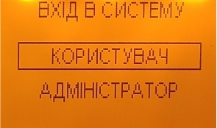
Рисунок 2 - Увімкнення приладу | Рисунок 3 – Екран входу
Натисканням кнопок «<», «>» необхідно вибрати один із варіантів входу: «Користувач» або «Адміністратор» і натиснути кнопку ВВІД.
Робота в режимі «Адміністратор» відрізняється тим, що в цьому режимі дозволено змінювати налаштування приладу, які безпосередньо впливають на його роботу (порогові рівні спрацювання сигналізації по гамма-каналу, а також час і дату приладу), тому для входу в режимі «Адміністратор» необхідно ввести пароль, наданий виробником приладу (рис. 4).

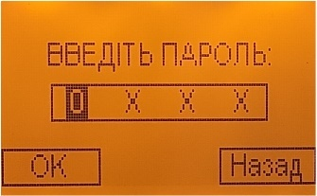

Рисунок 4 – Введення паролю адміністратора

Пароль за замовчуванням «1111».
Натисканням кнопок «<», «>» необхідно вибрати поле для вводу паролю та натиснути кнопку ВВІД. Натисканням кнопок «<», «>» необхідно вибрати потрібне число для кожної секції паролю. Переміщення між секціями паролю здійснюється через натиснення кнопки ВВІД. Після введення всіх секцій паролю натисканням кнопок «<», «>» необхідно вибрати поле «OK» та натиснути кнопку ВВІД. У разі співпадіння паролю прилад перейде у режим вимірювання та індикації ПАЕД. Якщо пароль не співпав, прилад запропонує ввести пароль повторно. При виборі поля «Назад» прилад повернеться на екран входу.
УВАГА! Не надавайте пароль для входу як «Адміністратор» особам, які будуть користуватись приладом як «Користувач». Вони не повинні мати змоги змінювати налаштування, що безпосередньо впливає на роботу приладу.
2.3.3.2 Вимкнення приладу
Для вимкнення приладу необхідно увійти в режим налаштувань та вибрати пункт «Вимкнути прилад». На дисплеї з’явиться інформація про виробника і прилад вимкнеться.

2.3.3.3 Режим вимірювання та індикації ПАЕД
Після ввімкнення як «Користувач» чи як «Адміністратор», прилад переходить у режим вимірювання та індикації ПАЕД.

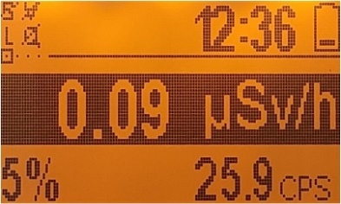

Рисунок 5 – Режим вимірювання та індикації ПАЕД

У цьому вікні відображається ПАЕД, швидкість лічби імпульсів гамма-випромінення та розрахункові границі очікуваних відносних статистичних відхилень результату вимірювання при довірчій імовірності 0.95 (рис. 5). Дискретність відображення швидкості лічби імпульсів гамма-випромінення 1 імп/с. Біля кожної величини зазначена розмірність, відповідно до якої у цей момент відображаються дані.
Примітка. У випадку необхідності проведення перекалібрування приладу по сігма-порогу, потрібно в режимі вимірювання та індикації ПАЕД утримати натиснутою кнопку ВВІД не менше ніж 2 с.
УВАГА! Вплив потужного електромагнітного випромінення на прилад може спричинити хибні покази, а також помилкові спрацювання сигналізації.

2.3.3.4 Режим відображення гістограм інтенсивності
Перехід у режим відображення гістограми інтенсивності здійснюється натисканням кнопок «<», «>» (залежно від поточного режиму роботи приладу) (рис. 6).

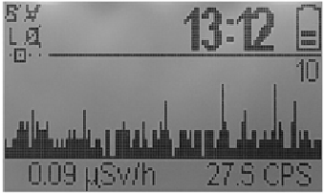

Рисунок 6 – Режим відображення гістограми

У цьому вікні відображається ПАЕД, швидкість лічби імпульсів та гістограма інтенсивності гамма-випромінення, що відображає імпульси за кожні 100 мс протягом останніх 25.6 с Дискретність відображення швидкості лічби імпульсів гамма-випромінення 1 імп./с. Біля кожної величини зазначена розмірність, відповідно до якої у цей момент відображаються дані. Цифра у верхньому правому кутку гістограм вказує на її масштаб (рис. 6).
Для ввімкнення та вимкнення озвучування частоти лічби імпульсів, необхідно утримати натиснутою кнопку ВВІД не менше ніж 2 с. Про увімкнутий режим озвучування частоти лічби імпульсів свідчить піктограма , а про вимкнутий - піктограма . Коротке натискання кнопки ВВІД при ввімкненому озвучуванні частоти лічби імпульсів проводить перекалібрування частоти озвучування відносно поточної частоти лічби імпульсів, що дозволяє полегшити розрізнення звукових сигналів при наближенні приладу до джерела випромінення та переходу звучання з режиму неперервного сигналу до розрізненого періодичного.

2.3.3.5 Режим відображення пошукової діаграми
Для вибору роботи приладу в режимі пошукової діаграми потрібно в перейти в налаштування приладу, обрати пункт «Додатково» та встановити параметр «Пошукове вікно» у значення «Діаг» після чого зберегти налаштування. Далі перехід у режим відображення пошукової діаграми можна здійснити шляхом натисканням кнопок «<», «>» (залежно від поточного режиму роботи приладу). При першому входженні в даний режим потрібно здійснити калібрування гіроскопу. Цей процес складається з двох частин:
- Утримування приладу в статичному положенні, паралельному земляній поверхні (рис. 7)

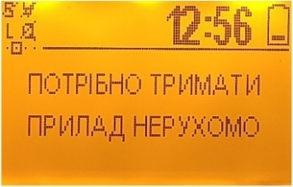
Рисунок 7 – Калібрування гіроскопу: утримування в статичному положенні

- Оберт приладу на 360º у напрямку стрілок на дисплеї (рис. 8)

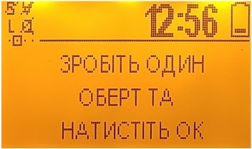 | 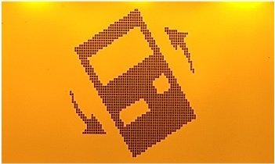
Рисунок 8 – Калібрування гіроскопу: оберт приладу у напрямку стрілок на 360º

Після оберту приладу потрібно натиснути кнопку ВВІД. В цьому режимі роботи зміниться орієнтація дисплею на 180º, відповідно прилад також потрібно повернути на 180º. Це зроблено для збільшення чутливості пристрою і пов’язано із розташуванням детектора.
Для перекалібрування гіроскопу необхідно утримати натиснутою кнопку ВВІД не менше ніж 2 с.
У цьому вікні відображається ПАЕД, швидкість лічби імпульсів та секторна діаграма ймовірності знаходження джерела гамма-випромінення. При роботі в цьому режимі потрібно безперервно здійснювати півобертові рухи пристроєм та орієнтуватись на заповненість секторів на дисплеї (рис. 9).

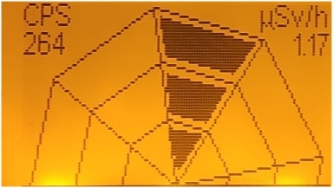
Рисунок 9 – Режим відображення пошукової діаграми

2.3.3.6 Режим вимірювання АЕД
Перехід у режим відображення накопиченої дози здійснюється натисканням кнопок «<», «>» (залежно від поточного режиму роботи приладу) (рис. 10).

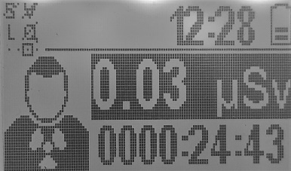

Рисунок 10 - Режим вимірювання АЕД
У вікні відображається накопичена доза та час з моменту увімкнення приладу.

2.3.3.7 Режим налаштування приладу
Перехід у режим налаштування здійснюється натисканням кнопок «<», «>» (залежно від поточного режиму роботи приладу). Для того, щоб зробити вікно налаштувань активним, потрібно натиснути кнопку ВВІД.

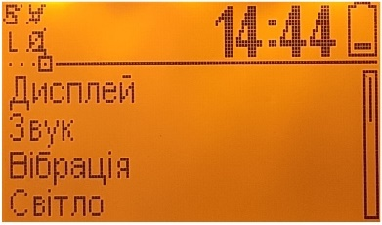 | 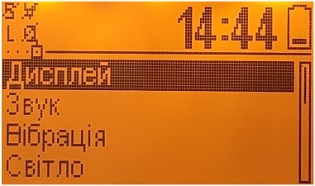
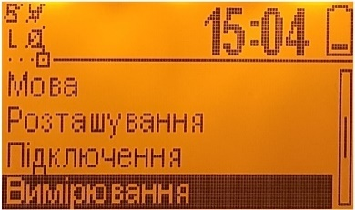 | 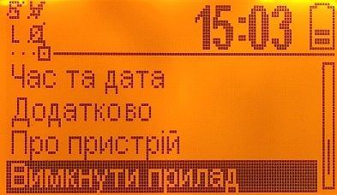
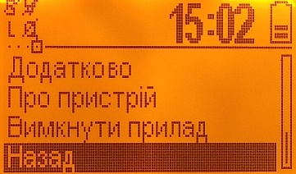

Рисунок 11 – Режим налаштування приладу

В режимі налаштування приладу є такі пункти (рис. 11):
- Дисплей – налаштування підсвічування,
- Звук – налаштування звукових сповіщень та сигналізації,
- Вібрація – налаштування вібраційних сповіщень та сигналізації,
- Світло – налаштування світлових сповіщень та сигналізації,
- Мова – вибір мови відображення даних на дисплеї приладу,
- Розташування – налаштування навігаційного приймача приладу,
- Підключення – налаштування інтерфейсів зв’язку з зовнішніми пристроями,
- Вимірювання – налаштування порогів спрацювання сигналізації та збереження треків,
- Час і Дата – налаштування часу та дати,
- Додатково – налаштування вигляду пошукового вікна та типу елементів живлення,
- Про пристрій – інформація про пристрій та виробника,
- Вимкнути прилад – вимкнення приладу,
- Назад – зробити вікно налаштувань неактивним.

Для переходу у бажаний пункт налаштувань необхідно кнопками «<», «>» переміщати курсор вверх або вниз, поки курсор не буде вказувати на потрібний пункт, після чого натиснути кнопку ВВІД для підтвердження переходу у цей пункт.
Для зміни налаштувань у пунктах «Звук», «Вібрація» «Світло», «Мова» та «Підключення» необхідно кнопками «<», «>» переміщати курсор вверх або вниз, поки бажаний параметр не буде вибраний, після чого натиснути кнопку ВВІД для активації  або деактивації .
Для зміни налаштувань у пунктах «Дисплей», «Розташування» та «Додатково» необхідно кнопками «<», «>» переміщати курсор вверх або вниз, поки бажаний параметр не буде вибраний, після чого натиснути кнопку ВВІД для підтвердження вибору. Після цього необхідно кнопками «<», «>» задати потрібне значення чи розмірність. Далі потрібно натиснути кнопку ВВІД для повернення до вибору інших параметрів відповідного пункту.
Для зміни налаштувань у пунктах «Вимірювання» та «Час та дата» необхідно кнопками «<», «>» переміщати курсор вверх або вниз, поки бажаний параметр не буде вибраний, після чого натиснути кнопку ВВІД для підтвердження вибору. Після цього необхідно кнопками «<», «>» задати потрібне значення чи розмірність та натиснути кнопку ВВІД для переходу на інший розряд. Після встановлення значень у всіх розрядах потрібно натиснути кнопку ВВІД для повернення до вибору інших параметрів відповідного пункту.
У кожному з пунктів меню налаштувань містяться піктограми (окрім пункту «Про пристрій»)
та 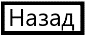, які відповідають за збереження налаштувань та повернення у попереднє меню, не зберігаючи налаштувань, відповідно. Для вибору потрібної піктограми необхідно кнопками «<», «>» переміщати курсор вверх або вниз, поки ця піктограма не буде вибрана, після чого натиснути кнопку ВВІД для підтвердження.

2.3.3.7.1 Дисплей
Пункт «Дисплей» містить такі налаштування (рис. 12):

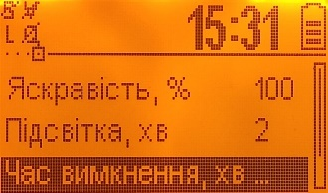 | 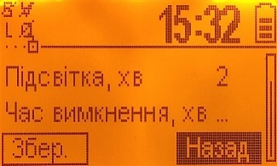

Рисунок 12 – Налаштування параметрів дисплею

- Яскравість – дозволяє встановити інтенсивність підсвічування дисплею в діапазоні від 0 % до 100 % з кроком 10 %.
- Підсвітка – дозволяє встановити наступний період підсвічування дисплею: 1 хв, 2 хв, 5 хв або постійне підсвічування.
- Час вимкнення - дозволяє встановити наступний період роботи дисплею після вимкнення підсвічування: 1 хв, 2 хв, 5 хв або постійна робота.

2.3.3.7.2 Звук
Пункт «Звук» містить такі налаштування (рис. 13):

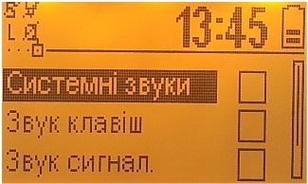 | 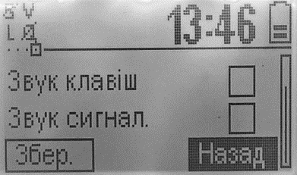

Рисунок 13 – Налаштування звукових сигналів

- Системні звуки – дозволяє увімкнути або вимкнути звукові сигнали при ввімкненні/вимкненні приладу та при розрядженні гальванічних елементів;
- Звук клавіш – дозволяє увімкнути або вимкнути озвучування роботи з органами управління приладу;
- Звук сигнал. – дозволяє увімкнути або вимкнути звукову сигналізацію при перевищенні порогового рівня радіації.

2.3.3.7.3 Вібрація
Пункт «Вібрація» містить такі налаштування (рис. 14):

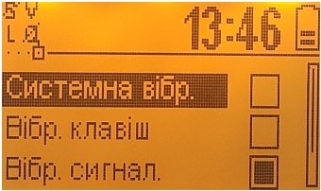 | 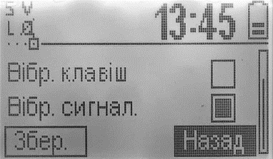

Рисунок 14 – Налаштування вібраційних сигналів

- Системна вібр. – дозволяє увімкнути або вимкнути вібраційні сигнали при увімкненні/вимкненні приладу та при розрядженні гальванічних елементів;
- Вібр. клавіш – дозволяє увімкнути або вимкнути вібрування при роботі з органами управління приладу;
- Вібр. сигнал. – дозволяє увімкнути або вимкнути вібраційну сигналізацію при перевищенні порогового рівня радіації.

2.3.3.7.4 Світло
Пункт «Світло» містить такі налаштування (рис. 15):

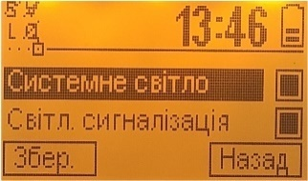

Рисунок 15 – Налаштування світлових сигналів

- Системне світло – дозволяє увімкнути або вимкнути світлові сигнали при увімкненні/вимкненні приладу та при розрядженні гальванічних елементів;

- Світл. сигналізація – дозволяє увімкнути або вимкнути світлову сигналізацію при перевищенні порогового рівня радіації.

2.3.3.7.5 Мова
Пункт «Мова» дозволяє змінити мову відображення даних на дисплеї приладу (рис. 16):

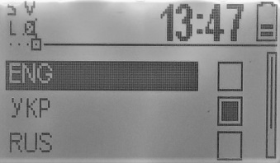 | 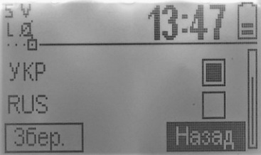

Рисунок 16 – Налаштування мови

2.3.3.7.6 Розташування
Пункт «Розташування» містить такі налаштування
(рис. 17):

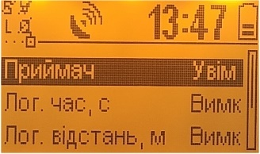 | 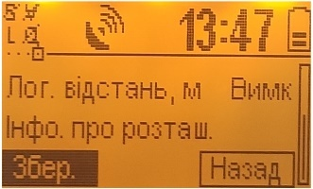

Рисунок 17 – Налаштування параметрів навігаційного-приймача

- Приймач – дозволяє увімкнути або вимкнути живлення навігаційного приймача приладу;
- Лог. час – дозволяє, при наявності достовірних координат, автоматично записувати в енергонезалежну пам'ять події через такі часові інтервали: 15 с, 30 с, 60 с, 120 с, 300 с;
- Лог. відстань – дозволяє, при наявності достовірних координат, автоматично записувати в енергонезалежну пам'ять події через наступні інтервали відстані: 50 м, 100 м, 250 м, 500 м;
- Інформація про розташування – містить в собі «Загальну інформацію» та «Інформацію про супутники». «Загальна інформація» дозволяє перейти до перегляду поточних даних навігаційного приймача, а саме: часу, дати, координат, кількості супутників, які в цей момент знайдені приладом (SIU), а також інформацію про те, чи дані координат є достовірними. «Інформація про супутники» дозволяє бачити унікальні ідентифікатори знайдених супутників та співвідношення сигнал/шум для кожного знайденого супутника (рис. 18).

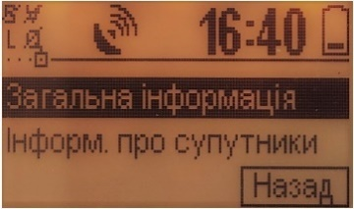 | 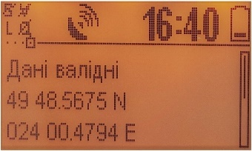
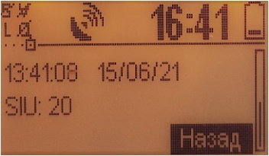 | 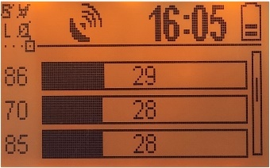
Рисунок 18 – Інформація про розташування

2.3.3.7.7 Підключення
Пункт «Підключення» містить такі налаштування (рис. 19):

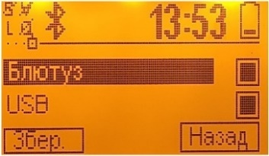
Рисунок 19 – Налаштування підключень із зовнішніми пристроями

- Блютуз – дозволяє з’єднання із зовнішнім приладом по Блютуз-каналу; пароль для створення пари з приладом ”111111”.
- USB – дозволяє з’єднання із ПК по шині USB. Коли обмін по USB заборонено, USB порт можна буде використовувати для живлення приладу.

2.3.3.7.8 Вимірювання
Пункт «Вимірювання» містить такі налаштування (рис. 20):
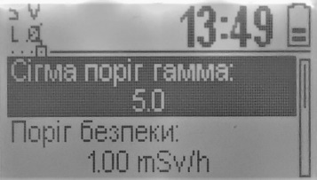 | 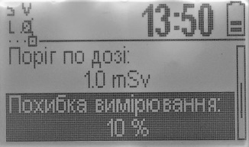
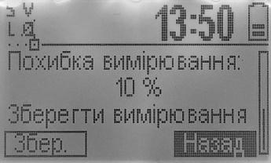

Рисунок 20 – Налаштування параметрів вимірювання
- Сігма поріг Гамма – дозволяє встановити поріг спрацювання сигналізації по кількості перевищень середньоквадратичного значення швидкості лічби імпульсів гамма-випромінення;
- Поріг безпеки – дозволяє встановити поріг спрацювання сигналізації по значенню ПАЕД;
- Поріг по дозі - дозволяє встановити поріг по накопиченій дозі;
- Похибка вимірювання – дозволяє встановити задані границі статистичних відхилень;
- Зберегти вимірювання – дозволяє під час проведення вимірювання зберігати події з поточними координатами, часом та ПАЕД у пам'ять приладу. Якщо в момент збереження був вимкнутий навігаційний приймач приладу або не було зв’язку із супутниками, інформація про поточні координати не буде додана до цієї події.

УВАГА! Можливість налаштовувати параметри «Сігма поріг Гамма», «Поріг безпеки», «Поріг по дозі» та «Похибка вимірювання» доступні тільки після входу в режимі «Адміністратор» (2.3.3.1).
У пам'яті приладу можна зберігати до 65 536 подій. У випадку, якщо пам'ять приладу переповнена і подальше збереження подій неможливе, при включені приладу буде з’являтись інформаційне вікно, яке буде сповіщати про переповнення пам’яті (рис 21). Для зчитування подій та їх видалення із пам’яті приладу необхідно скористатись програмним забезпеченням «Spectra Reader».

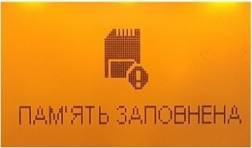
Рисунок 21 – Інформаційне вікно, яке сповіщає про переповнення пам’яті

2.3.3.7.9 Час і Дата
Пункт «Час і Дата» містить такі налаштування (рис. 22):

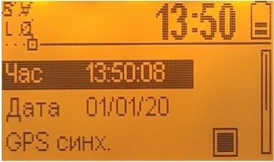 | 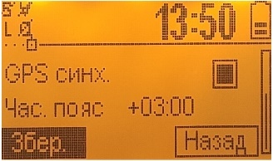

Рисунок 22 – Налаштування параметрів часу та дати

- Час – дозволяє встановити поточний час;
- Дата – дозволяє встановити поточну дату;
- GPS синх. – дозволяє синхронізацію часу і дати із навігаційним приймачем;
- Час. пояс – дозволяє встановити часовий пояс, який буде використовуватись при синхронізації із навігаційним приймачем. Значення часового поясу можуть бути встановлені в діапазоні від -12.00 год до +12.00 год із кроком 15 хв.

УВАГА! Можливість налаштовувати параметри «Поточний час» та «Поточна дата» доступні тільки після входу в режимі «Адміністратор».

2.3.3.7.10 Додатково
Пункт «Додатково» містить такі налаштування
(рис. 23):
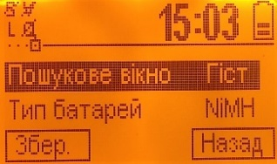
Рисунок 23 – Налаштування додаткових параметрів

- Пошукове вікно – дозволяє вибрати один із режимів роботи: відображення гістограми інтенсивності по гамма-каналу або відображення пошукової діаграми.
- Тип батарей – дозволяє вибір типу елементів живлення. Прилад підтримує літієві, лужні (Alkaline) та нікель-метал-гідридні елементи живлення.

УВАГА! Для коректного відображення рівня заряду елементів живлення потрібно переконатись що значення параметру «Тип батарей» відповідає типу встановлених гальванічних елементів живлення.

2.3.3.7.11 Про пристрій
Пункт «Про пристрій» містить інформацію про модель приладу, версію його фірмового програмного забезпечення, версію плати, серійний номер, а також інформацію про виробника приладу (рис. 24).

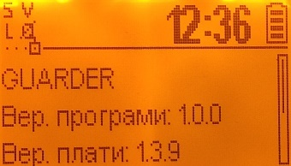 | 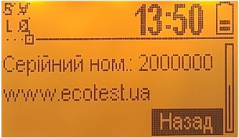

Рисунок 24 – Про пристрій

2.3.3.8 Інформаційний обмін з персональним комп’ютером

2.3.3.8.1 Інсталяція програмного забезпечення
Для зчитування та перегляду подій із приладу та налаштування його параметрів використовується програмне забезпечення «Spectra Reader» (далі - ПЗ «Spectra Reader»), яке постачається виробником приладу.
УВАГА! Для роботи з ПЗ «Spectra Reader» необхідно знати пароль входу як «Адміністратор». Він є спільним для роботи з приладом і цим ПЗ.
Для реалізації можливості інформаційного обміну приладу з ПК спочатку необхідно встановити драйвер, який постачається виробником приладу.
Після інсталяції драйвера встановіть ПЗ «Spectra Reader».
Інсталяція драйвера та ПЗ «Spectra Reader» є аналогічною до інсталяції інших програм та не вимагає ніяких особливих навиків.
УВАГА! Для коректної роботи ПЗ «Spectra Reader» на ПК повинна бути встановлена ОС не нижче Windows 7. Для інсталяції драйвера та ПЗ «Spectra Reader», можливо, необхідно буде ввійти в ОС Вашого ПК як «Адміністратор». У разі виникнення ускладнень, зверніться до системного адміністратора, який обслуговує Ваш ПК.

2.3.3.8.2 Встановлення інформаційного обміну з ПК
Під’єднайте прилад USB-кабелем до ПК. Якщо прилад був увімкнений, він автоматично вимкнеться. Для переходу у режим інформаційного обміну із ПК необхідно запустити ПЗ «Spectra Reader» (через посилання на Робочому столі або через меню «Пуск»), після чого з’явиться вікно входу у ПЗ «Spectra Reader», яке містить такі поля (рис. 25):
- COM-порт – вибір COM-порту, до якого під’єднаний прилад;
- ПІН код – введення ПІН-коду для входу в програму (за замовчуванням «1111»).
Примітка. Номер COM-порту можна дізнатись, натиснувши праву кнопку миші на значку «Пуск» і у випливаючому вікні вибрати пункт «Диспетчер пристроїв». Після цього в закладці «Порти (COM та LPT)» знайдіть «ST Microelectronics Virtual COM Port». Номер COM-порту (COM__), вказаний навпроти цього пристрою, використовується для вибору у полі «COM-порт» вікна входу у ПЗ «Spectra Reader». Якщо кожного разу під’єднувати прилад до того самого USB-порту ПК, то номер його COM-порту змінюватись не буде. Приклад доступу до інформації про номер COM-порту наведений для Windows 10 і може відрізнятись на інших операційних системах.

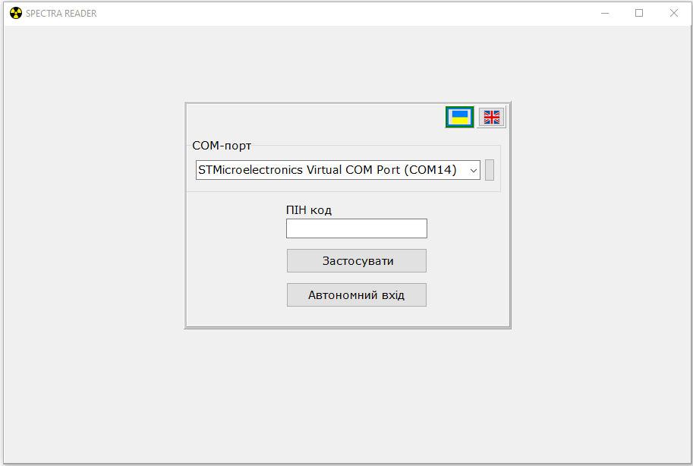

Рисунок 25 – Вікно входу у ПЗ «Spectra Reader»

Виберіть необхідні параметри, введіть ПІН-код і натисніть кнопку «Застосувати». Якщо всі дані були вказані вірно, відкриється головне вікно програми «Spectra Reader». Якщо з’явиться вікно із попередженням, що введені дані є невірними, перевірте введені дані і натисніть кнопку «Застосувати» повторно.
2.3.3.8.3 Зчитування подій
Після запуску ПЗ «Spectra Reader» відкривається закладка головного вікна «Події» (рис. 26).

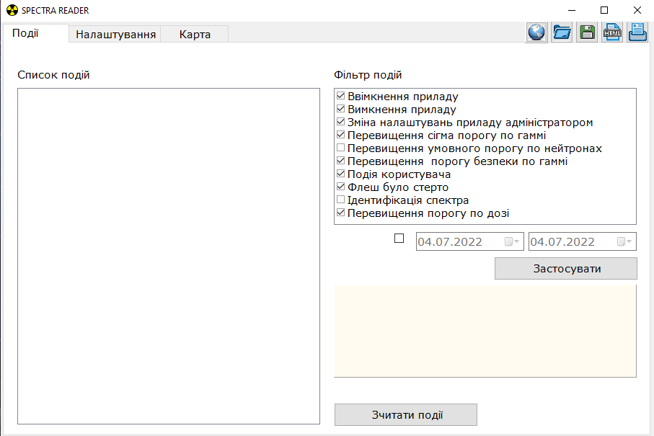

Рисунок 26 – Закладка «Події»

У верхньому лівому кутку закладки «Події» висвітлюється заводський номер під’єднаного приладу у форматі «Зав. номер ХХХХХХХХ», де ХХХХХХХХ – унікальний заводський номер під’єднаного в цей момент приладу.
Також у цій закладці є такі поля:
- Список подій – у цьому полі будуть відображатись події, завантажені з приладу за останній сеанс зчитування;
- Фільтр подій – у цьому полі можна вибрати типи та дату подій, які будуть відображатись у списку після зчитування з приладу.
Натисніть кнопку «Зчитати події» для зчитування всіх збережених у пам’яті приладу подій.

УВАГА! Навіть, якщо у полі «Фільтр подій» будуть вибрані не всі типи подій, вони однаково будуть зчитуватись повторно кожного разу, поки не будуть видалені з пам’яті приладу.

2.3.3.8.4 Робота зі зчитаними подіями
Після успішного зчитування подій із приладу вони відобразяться у полі «Список подій» закладки «Події» (рис. 27).

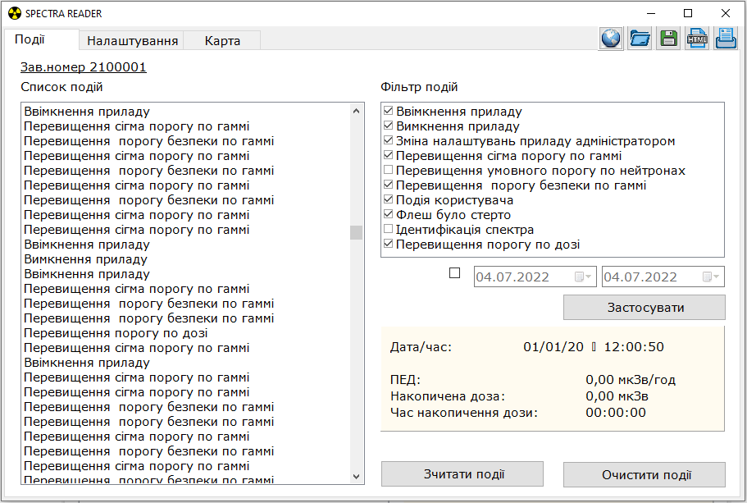

Рисунок 27 – Події зчитані

Виберіть у полі «Список подій» необхідну подію. Інформація, яка в ній міститься, відобразиться справа під полем «Фільтр подій».
Якщо є необхідність відсортувати завантажені події, у полі «Фільтр подій» можна виставити галочки навпроти тих типів подій, які потрібно відобразити у полі «Список подій».

Також можна задати часовий інтервал, щоб відобразити події, дата створення яких попадає у цей інтервал. Для цього необхідно поставити галочку навпроти полів «від» і «до» та задати бажаний часовий інтервал.
Після вибору типів подій та/або часового інтервалу натисніть кнопку «Застосувати», щоб відобразити події відповідно до заданих параметрів.
Кнопка «Очистити події» призначена для видалення всіх подій із пам’яті приладу.
УВАГА! Якщо події не були збереженими на жорсткий диск комп’ютера (чи змінний диск), то після видалення з пам’яті приладу вони не підлягатимуть відновленню.
У верхньому правому кутку закладки «Події» знаходяться такі кнопки управління подіями:

 - збереження всіх подій на жорсткий диск комп’ютера у форматі .dat (в тому числі тих, які не відображаються відповідно до фільтрів);

 - завантажити збережені події з жорсткого диска комп’ютера;

 - зберегти всі події на жорсткий диск комп’ютера у
форматі .html;

 - роздрукувати звіт;
- відобразити подію на карті, відповідно до координат, де вона була збережена (якщо координати були додані) (рис. 28).

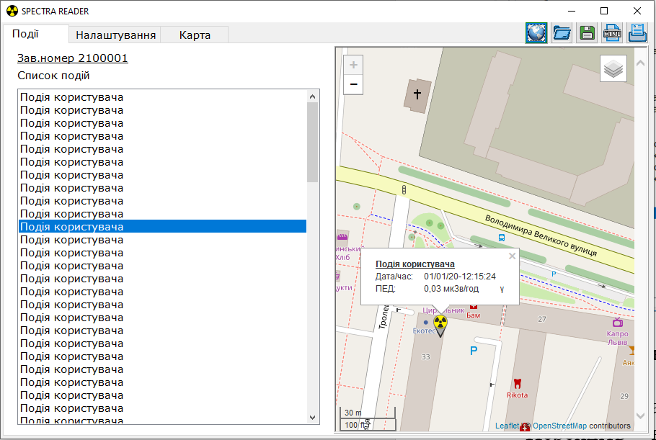

Рисунок 28 – Відображення події на карті

2.3.3.8.5 Налаштування
Перейдіть на закладку «Налаштування» головного вікна ПЗ «Spectra Reader» (рис. 29) і натисніть кнопку «Зчитати налаштування», щоб зчитати поточні дані з приладу.
Закладка «Налаштування» має такі поля:
- Зав. номер – у цьому полі відображається унікальний заводський номер під’єднаного приладу;
- Сігма поріг по гаммі – у цьому полі можна встановити поріг спрацювання сигналізації по кількості середньоквадратичних відхилень швидкості лічби імпульсів гамма- випромінення;
- Умовний поріг по нейтронах – у цьому полі можна встановити поріг спрацювання сигналізації по швидкості лічби нейтронів;
- Поріг безпеки по гаммі – у цьому полі можна встановити поріг спрацювання сигналізації по рівню ПАЕД гамма-випромінення;
- Дата/час – у цьому полі можна ввести поточну дату та час або поставити галочку в рядку «Синхронізація» і натиснути кнопку «Оновити», щоб зчитати системний
час з ПК.
Після введення необхідних даних та відміткою полів, що записуються відповідними галочками, натисніть кнопку «Записати налаштування», щоб записати оновлені дані у пам'ять приладу.
- Поріг по дозі - у цьому полі можна встановити поріг спрацювання сигналізації по накопиченій дозі. Після введення бажаного значення натисніть кнопку «Записати».

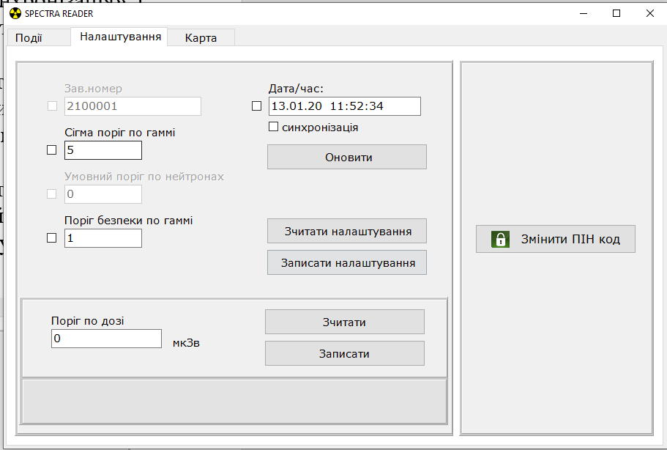

Рисунок 29 – Закладка налаштувань

2.3.3.8.6 Зміна ПІН-коду
Щоб змінити ПІН-код доступу до ПЗ « Spectra Reader» та входу як «Адміністратор» у прилад, необхідно натиснути кнопку «Змінити ПІН код» у правій стороні закладки «Налаштування» головного вікна ПЗ «Spectra Reader»
(рис. 29).
Відкриється поле зміни ПІН-коду, яке має такі поля
(рис. 30):

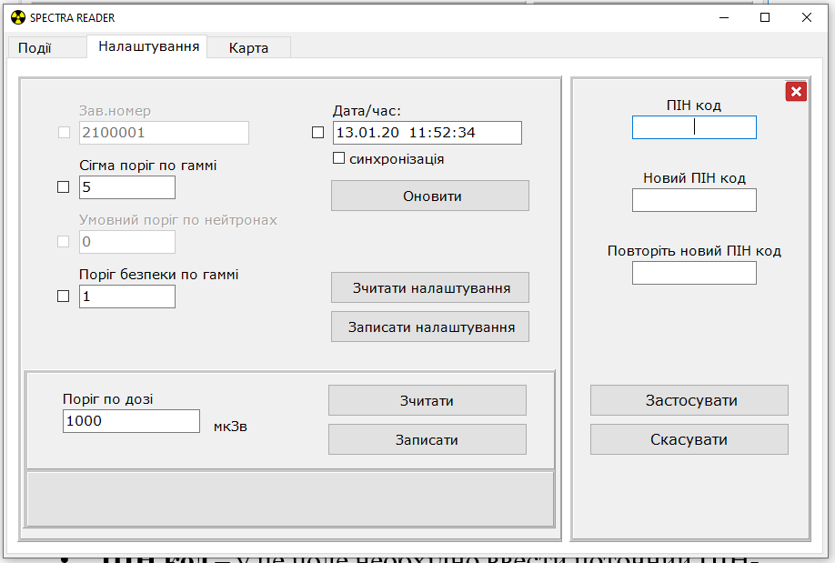

Рисунок 30 – Зміна ПІН-коду

- ПІН код – у це поле необхідно ввести поточний ПІН-код доступу;
- Новий ПІН код – у це поле необхідно ввести новий ПІН-код доступу;
- Повторіть новий ПІН код – у це поле необхідно повторно ввести новий ПІН-код доступу.

Натисніть кнопку «Застосувати» для збереження нового ПІН-коду або «Скасувати» для того, щоб залишити поточний ПІН-код без змін.

2.3.3.8.7 Карта
На закладці «Карта» головного вікна ПЗ «Spectra Reader» можна переглянути усі завантажені під час останнього зчитування точки на карті відповідно до координат, де вони були збережені (рис. 31).

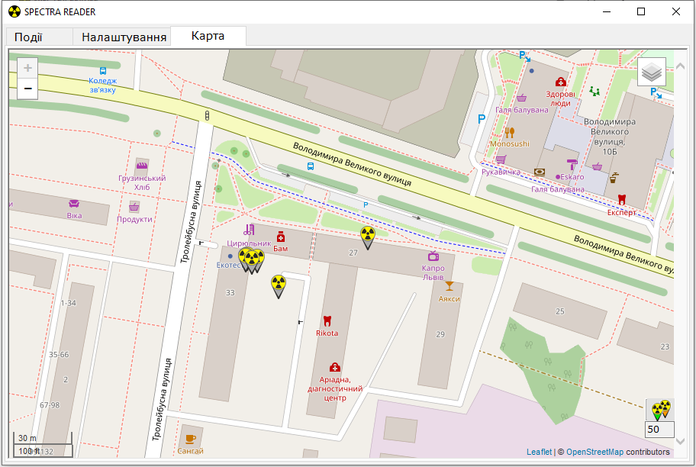

Рисунок 31 – Закладка «Карта»

3 ТЕХНІЧНЕ ОБСЛУГОВУВАННЯ

3.1 Технічне обслуговування приладу

3.1.1 Загальні вказівки
Перелік робіт при технічному обслуговуванні (далі - ТО) приладу, їх черговість та особливості на різних етапах експлуатування приладу наведено в таблиці 3.1.

Таблиця 3.1 - Перелік робіт при технічному обслуговуванні

Перелік робіт | Види технічного обслуговування |  |  | Номер пункту НЕ
Перелік робіт | при експлуатуванні |  | при довготривалому зберіганні | Номер пункту НЕ
Перелік робіт | повсякденному | періодичному | при довготривалому зберіганні | Номер пункту НЕ
Зовнішній огляд  Перевірка комплектності  Перевірка працездатності  Контроль стану елементів живлення  Повірка приладу | +  -  +  +  - | +  +  +  +  + | +  +  +  +  + | 3.1.3.1  3.1.3.2  3.1.3.3  3.1.3.4  3.2
Примітка 1. Знаком "плюс" у таблиці позначено, що відповідна робота при цьому виді ТО проводиться, знаком "мінус" - не проводиться.
Примітка 2. Повірці пiдлягають прилади під час експлуатування та пiсля ремонту

3.1.2 Заходи безпеки
Заходи безпеки при проведенні ТО повністю відповідають заходам безпеки, що наведені в 2.3.1 НЕ.

3.1.3 Порядок технічного обслуговування приладу
3.1.3.1 Зовнішній огляд
Проведіть огляд приладу в такій послідовності:
а) перевірте технічний стан поверхонь приладу, цілісність пломб, відсутність подряпин, слідів корозії, ушкодження покриття;
б) перевірте стан контактів роз’єму USB приладу.
3.1.3.2 Перевірка комплектності
Зробіть перевірку комплектності приладу згідно з
таблицею 1.2.
3.1.3.3 Перевірка працездатності приладу
3.1.3.3.1 Перевірка працездатності приладу і порядок її проведення здійснюються згідно з 2.3.3 НЕ.
3.1.3.4 Контроль стану елементів живлення
Контроль стану елементів живлення приладу здійснюється під час щоденного експлуатування та перед довготривалим зберіганням приладу. При цьому необхідно виконати такі операції:
- увімкнути прилад;
- проконтролювати стан заряду елементів живлення по індикатору на дисплеї;
- у випадку низького рівня заряду елементів живлення, елементи живлення замінити. Якщо прилад був укомплектований акумуляторами, акумулятори зарядити з допомогою зовнішнього зарядного пристрою.

3.2 Повірка приладу
3.2.1 Повiрцi пiдлягають прилади під час експлуатування (перiодична повiрка не рiдше одного разу на рiк) та пiсля ремонту. Повірка проводиться за методиками повірки, які визначаються нормативно-правовими актами центрального органу виконавчої влади, що забезпечує формування державної політики у сфері метрології та метрологічної діяльності, або національними стандартами.
3.2.2 Оформлення результатів повірки
3.2.2.1 Задовільні результати періодичної повірки та повірки після ремонту засвідчуються в таблиці додатка Б або видаванням свідоцтва про повірку законодавчо регульованого засобу вимірювальної техніки.
3.2.2.2 Якщо в результаті повірки прилад визнано непридатним до застосування, то видається довідка про непридатність приладу.

4 СВIДОЦТВО ПРО ПРИЙМАННЯ
Дозиметр радіаційний персональний ДКГ-24 «PRD GUARDER» ВIСТ.412139.009 заводський номер __________________ визнано придатним для експлуатування.
Дата випуску _____________________________________

Представник ВТК ______________________
М. П. (пiдпис)

5 СВIДОЦТВО ПРО ПАКУВАННЯ
Дозиметр радіаційний персональний ДКГ-24 «PRD GUARDER» ВIСТ.412139.009 заводський номер _____________________ запаковано на приватному пiдприємствi «НВПП «Спаринг-Віст Центр» згiдно з вимогами, передбаченими цією НЕ.

Дата пакування ____________________________________
М. П.
Пакування здiйснив _________________________
(пiдпис)

6 ГАРАНТІЇ ВИРОБНИКА

6.1 Підприємство-виробник гарантує відповідність приладу технічним вимогам при дотримуванні споживачем умов експлуатування, транспортування й зберігання, установлених настановою щодо експлуатування ВIСТ.412139.009 НЕ.
6.2 Гарантійний строк експлуатування приладу – 24 місяці з дня введення в експлуатування або після закінчення гарантійного строку зберігання.
6.3 Гарантійний строк зберігання 6 місяців від дня виготовлення.
6.4 Гарантійний строк експлуатування продовжується на час, протягом якого виконується гарантійний ремонт.
6.5 Після закінчення гарантійного строку ремонт приладу виконується за окремими угодами.
6.6 Гарантійний і післягарантійний ремонт виконується тільки підприємством-виробником.
6.7 За наявності механічних ушкоджень, а також у випадку порушення пломб ремонт виконується за рахунок споживача.

7 РЕМОНТ
7.1 При вiдмовi в роботi чи неполадках протягом гарантiйного строку експлуатування приладу споживач повинен скласти акт про необхiднiсть ремонту та вiдправити прилад пiдприємству-виробнику на адресу:

ПП "НВПП "Спаринг-Вiст Центр"
вул. Володимира Великого 33, м. Львiв, 79026
Тел.: (032) 242-15-15; факс: (032) 242-20-15.

7.2 Усi рекламацiї, що надходять, реєструються в
таблиці 7.1.
Таблиця 7.1
Дата виходу з ладу | Короткий змiст рекламацiї | Вжиті заходи згідно з рекламацiєю | Примiтка

7.3 Гарантійний і післягарантійний ремонт здійснюється тільки підприємством-виробником. Відомості про ремонт приладу реєструються в таблиці додатка В цієї НЕ.

8 ЗБЕРІГАННЯ

8.1 Прилади повинні зберігатись в пакованні в опалювальних і вентильованих сховищах з кондиціюванням повітря за температури навколишнього середовища від 5°С до 40°С та відносною вологістю 80 % за температури 25°С без конденсування вологи. У приміщенні для зберігання не повинно бути кислот, лугів, газів, що викликають корозію, та парів органічних розчинників.
8.2 Розміщення приладів у сховищах повинне забезпечувати їх вільне переміщення та доступ до них.
8.3 Прилади повинні зберігатись на стелажах.
8.4 Відстань між стінами, підлогою сховища та приладами повинна бути не менше ніж 1 м.
8.5 Відстань між опалювальними пристроями сховищ і приладами повинна бути не менше ніж 0,5 м.
8.6 Середній строк зберігання не менше шести років.
8.7 Додаткові відомості про зберігання, перевірку при зберіганні та обслуговуванні приладу реєструються в додатках Г, Д, Е цієї НЕ.

9 ТРАНСПОРТУВАННЯ

9.1 Прилади в пакованні допускають транспортування у будь-якому виді закритого транспортного засобу де коливання температури та вологості повітря незначно відрізняються від коливань на відкритому повітрі, за температури від мінус 25°С до 60°С та відносної вологості 80 % за температури 25°С за правилами та нормами, що чинні на транспорті кожного виду.
9.2 Прилади в транспортній тарі мають бути розміщені та закріплені в транспортному засобі таким чином, щоб забезпечити їх стійке положення та виключити можливість ударів між ними, а також до стінки транспортного засобу.
9.3 Прилади в транспортній тарі дозволяють витримувати:
- вплив температури повітря від мінус 25°С до 60°С;
- вплив відносної вологості повітря (95±3) % за температури 35°С;
- вплив ударів із прискоренням 98 м/с², тривалістю ударного імпульсу 16 мс і кількістю ударів не менше ніж 1000.
9.4 Не допускається кантування приладів.

10 УТИЛІЗУВАННЯ

Утилізування приладу повинно проводитися згідно з Законами України «Про охорону навколишнього природного середовища» і «Про управління відходами».
Утилізування приладу небезпеки для обслуговуючого персоналу та навколишнього середовища не несе.

ДОДАТОК А

ОБЛIК НЕПОЛАДОК ЗА ЧАС ЕКСПЛУАТУВАННЯ

Дата та час вiдмови. Режим роботи | Характер (зовнiшнiй прояв) неполадки | Причина неполадки, кiлькiсть годин роботи елемента, що вiдмовив | Вжиті заходи щодо усуненню неполадки та помiтка про направлення рекламацiї | Посада, прiзвище та пiдпис вiдповiдального за усунення неполадки | Примiтка

ДОДАТОК Б

ПЕРІОДИЧНА ПОВІРКА ОСНОВНИХ ТЕХНІЧНИХ ХАРАКТЕРИСТИК
Характеристика, що перевіряється |  | Дата проведення вимірювання
Назва | Значення  за технічними  умовами | 20 р. |  | 20 р. |  | 20 р.
Назва | Значення  за технічними  умовами | Фактична величина | Поміряв (посада, підпис) | Фактична величина | Поміряв (посада, підпис) | Фактична величина | Поміряв (посада, підпис)
Відносна основна похибка при вимірюванні ПАЕД фотонного іонізуючого випромінення з довірчою імовірністю 0,95 (¹³⁷Cs), %  - в діапазоні від 0,01 мкЗв/год  до 1,0 мкЗв/год  - в діапазоні від 1,0 мкЗв/год  до 10⁷ мкЗв/год | 15+2/М,  де М – безрозмірна величина, чисельно рівна значенню виміряній у мкЗв/год ПАЕД  15
Відносна основна похибка при вимірюванні АЕД, % | 15

ДОДАТОК В

ВIДОМОСТI ПРО РЕМОНТ ПРИЛАДУ
Посада, прiзвище та пiдпис вiдповiдальної особи | що  прий  няла з ремонту
Посада, прiзвище та пiдпис вiдповiдальної особи | що проводила ремонт
Назва ремонтних робіт
Вид ремонту
Кількість годин
роботи до ремонту
Назва
ремонтного органу
Дата | виходу  з ремонту
Дата | поступлення  в ремонт
Підстави
для
передачі в ремонт
Назва та позначення складової частини приладу

ДОДАТОК Г

ВIДОМОСТI ПРО ЗБЕРIГАННЯ
Дата |  | Умови зберiгання | Посада, прiзвище та пiдпис вiдповiдальної особи
Установлення на зберiгання | Зняття iз зберiгання | Умови зберiгання | Посада, прiзвище та пiдпис вiдповiдальної особи

ДОДАТОК Д

ВIДОМОСТI ПРО КОНСЕРВАЦIЮ ТА РОЗКОНСЕРВАЦIЮ ПРИЛАДУ ЗА ЧАС ЕКСПЛУАТУВАННЯ
Дата консервацiї | Метод консервацiї | Дата розконсервацiї | Назва чи умовне позначення пiдриємства, що здiйснило консервацiю або розконсервацiю приладу | Дата, посада та пiдпис вiдповiдальної особи

ДОДАТОК Е

ВIДОМОСТI ПРО РЕЗУЛЬТАТИ ПЕРЕВIРКИ IНСПЕКТУЮЧИМИ ТА ПЕРЕВIРЯЮЧИМИ ОСОБАМИ
Дата | Вид огляду або перевiрки | Результат огляду або перевiрки | Посада, прiзвище та пiдпис особи, що перевiряє | Примiтка

